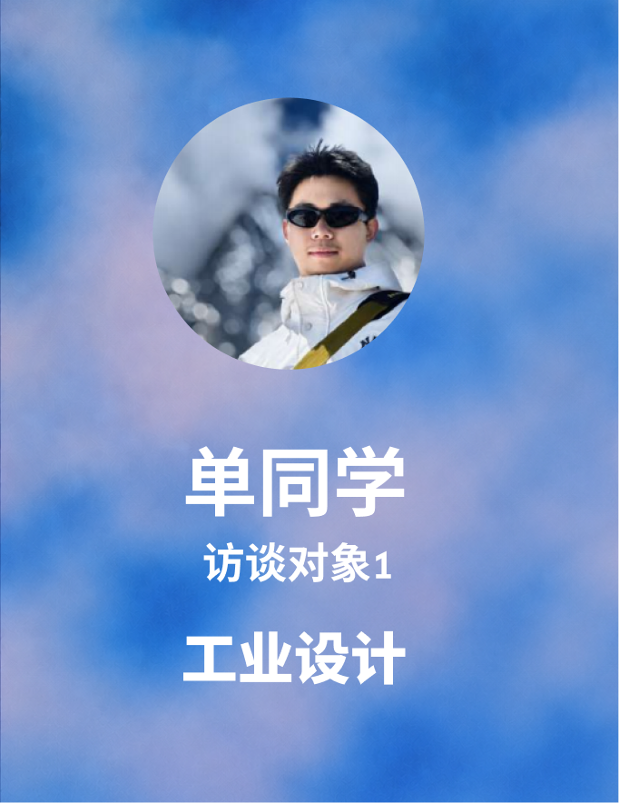
- 您目前是否使用AI工具辅助设计？主要用于哪些阶段？
目前我主要使用的只有ChatGPT这一个AI，然后呢，我一般是就是用它去生图，然后会在我的一些包括我的作品集一些思路上面去问他具体的问题。然后，第二个是在制作软件的时候，我会去让他搭建前端，然后我会先把自己的这个想要的，比方说这个页面它长什么样子，它的交互是怎么样。我现在菲格玛没做好，然后用GPT去调用这个菲格玛，然后调用完了之后，他会知道我的所有设计范式，然后去帮我做这个前端。
其实，在就是设计的开始之初，这个设计思路包括idea的产生和他们的筛选，我一般是比较少去用AI。就是我可能更相信自己一点，除非是我有一个技术我不知道，那这种就是涉及到我不了解的具体的这种领域，那我会去问AI，就是我觉得他在技术方面它可以给我一些指导，或者说我这个设计用什么技术最好呢？可以去让AI去筛选这样子。

- 您认为未来AI在设计教育中应该扮演什么角色？
嗯，其实我感觉你这个问题挺有难度的，因为我之前确实没有从比方说这种角度去考，就是这种角度去考虑过我。我就看一下，我就说一下我现在看到的想法吧。就是比方说像我们现在本科上课的时候，老师他布置一些作业或者一些讨论的话，我们会找同班同学去进行调研，然后，完了之后，去用AI对这种调研的结果进行一个分析啊。包括可能在这个调研过程中，我们也是直接全程录音，直接用AI总结下来了，我们也不会自己再去听一遍，就是直接当场录完，当场就总结完。这个是就是我们作为学生去使用它的一个方式吧，但是，你这个意思可能是从老师的角度吧，我猜。
那我觉得老师在AI这方面，首先是其实我觉得我们本科老师他他对AI的了解并不是很多。然后，如果他要用这种AI的话，我觉得最好的方式是让让AI去总结每一个学生他自己的想法。然后比方说出现一个云图啊，或者怎么样的去把大家的想法用一个大数据的方式去展现出来，就是然后去分析为什么大家会有这样的想法。比方说面对一个设计问题的时候，为什么大家很多人都会从这个角度去思考。那么有没有另外的角度可以去思考，就是一个是分析为什么大家都这样想，一个是去用AI，或者老师自己去问大家说为什么大家都往这个方向思考，有没有另外的可能性。
其次就是在就是前面是概念嘛，概念生成的阶段，后面是具体的技术上面的实现。比方说怎么去实现这个他学生的ID啊，那这个时候会有可能会有更多的AI去介入，比方说进行一些圆形的构建，去进行一些这种这种大家大家去就是去去把自己的idea进行落地的时候，那可能会有更多AI的参与。但是，我就这种这种东西，可能老师他会参与的比较少，更多的是学生自己去做。那这个，我觉得可能也是设计教育的一部分嘛，就是学生他去完成自己idea的过程当中，他会去使用一些AI，然后让AI去更好地实现自己的idea。
但是我也观察到一个趋势，就是其实我的同学们就是变得越来越依赖于AI，甚至于老师比方说发的调研，他们可能会直接用AI去模拟20个人做这个调研。那这个时候，其实AI它是很思维固化，或者说它是依照他现已有的大数据去进行的这个分析。很多东西我觉得AI不应该去扮演这样一个角色，我就是是比方说举个例子，以前那个乐高去调研的时候，他当时已经乐高快要倒闭了，还是怎么样？他就去调研的时候，他问了一个小男孩，他说，你这个就是他看到他家里有那个阿迪的鞋子，然后他说，为什么这双阿迪的鞋子你这么旧还留着？他说是因为那是他滑滑板的时候，他以前练习的时候，每天都穿着这种阿迪的鞋子，这是他的证明。然后，乐高后来就就从这一个一个小孩的调研当中去提取出来，小孩真正需要什么样的乐高积木。
那我觉得如果这样子的话，其实很多像这种AI的虚拟调研，其实它是调研不出来东西的。所以我说他他不应该去扮演这样一个真的应该去用人完成的任务。他不应该去扮演这样一个角色，而是更多的在一些我觉得可能在思维发散可以吧，然后技术实现也可以，但是，真的是需要去调研用户体验，或者这个阶段，我觉得还是尽量少使用AI比较好。因为毕竟人是活生生的人，你只要只有你去社会当中接触真正的人，你才可以去得出用户真的需要什么。

- 您认为哪些设计工作可以交给AI完成？4. 哪些事情您认为必须由学生本人完成？
这两个问题就是，其实我也一直在思考，但是我也一直没有思考明白。就是我不管是作为一个学生，或者是我尝试带入一个老师的角度，我也想不明白这个事情。就是因为AI它现在发展的很快，似乎什么事情，包括甚至连建模可能在不久的将来都可以用AI去去完成。那么也就是说，如果我真的是我，我像一个没有大脑的人，我就是全依靠AI的话，我我从头到尾都可以用AI去完成。那么这个时候我作为一个设计的学生，我我到底是需要去干什么？我那我后来想来想去，我觉得其实还是调研比较重要，就是听起来很陈词滥调，但是我觉得调研其实真的很重要，就比方说我我我尝试去一个医院里面调研，那些老人跟我在网上直接搜索，这是肯定不一样的。我跟人家聊天的时候，我会捕捉到一些AI，它不了解的细节。
第二个就是，虽然说AI它可以去建模，但是为什么这个东西要长成这个样子？我觉得这个也是跟用户的他他需要的东西相关，也就是说跟调研相关。所以我觉得这两个应该是连起来，就是学生他自己去去去去完成调研之后，他知道用户的需求之后，他反过来他可以知道为什么这个造型要变成这样子，为什么我要去这么建模？但是呢，具体的建模可能以后就可以扔给直接扔给AI去做。就是我我跟AI说这个东西要长成什么样，并且它为什么要长成什么样，然后AI去帮我见过这样子。
最后一个就是可能跟学生没有什么关系，但是跟企业有点关系，就是最后的产品肯定是比方说我走出学校之后，我肯定是设计完要把它落地的。那这部分我觉得在短期来看，扣AI是肯定不可能，因为我要可能跟工厂去对接，我要我要知道这个东西公差怎么样合适，我知道它CMF怎么样更好，更更更更美观，更更和现在的市市场上面其他的产品不一样，没有那么的陈词滥调。那这个部分我觉得也是需要就是设计师自己去，或者说学生自己去做的。

5. 如果AI能够评价设计作品，教师还有哪些不可替代的作用？
我觉得这个和教师本身的就是人生经历有一定关系。比方说，我本科的时候，他有一我们有一个老师，他以前是在那种沈飞这种这种工业和汽车设计公司，就是汽车那个公司待过，他都当过设计师，所以说他可能会了解一点产业啊，大家做一个产品的时候是怎么做的？那我以前就有一个就是设计有一个地方就是我，我我不是很想得明白，但是我也没有明说，就是我把这个问题就搁置搁置在那边。然后他看了之后，他会他当时就跟我说，他说你这里可以加一个加强筋，这样就把问题整个都解决了。然后我当时就非常的震撼，因为我就是我当时作为一个大一大二的学生，我是完全想不到这一点的。但是他由于在产业待过，他会他会根据我这个设计提出更好的建议。
我觉得这点，因为我前面也说了，就是这点是啊，我觉得AI现在暂时难达到的一个点，所以我说这个是就是老师比较重要的作用，就是就是在设计和产业当中去搭建一个桥梁这样子。
嗯，但是就是有时候我又有点悲观。如果说按照AI的发展程度，说不定再过一段时间，AI甚至会了解一些产业，或者说它真的就假设它无敌了吧，他真的可以从360°评价我这个设计作品了。那到那个时候，教师的作用，嗯，我我我很难想象，就是很难想象这个问题。
我觉得既然AI如果可以全部评价设计作品的话，那教师可能更多是担任一个提出问题的人，就是抛出问题，比方说一个设计点去让学生解决。那这个时候教师就相当于是一个就是有点像孔子那种感觉啊，就是我抛出一个问题，然后具体怎么回答，你们一个个回答，然后呢，当这个评价的时候，又可以让AI去去去评价。我觉得教师可能更多的是针对学生的一个发展，或者说一个培养方案去提问题的角色，而不是告诉学生怎么去解决问题的角色。

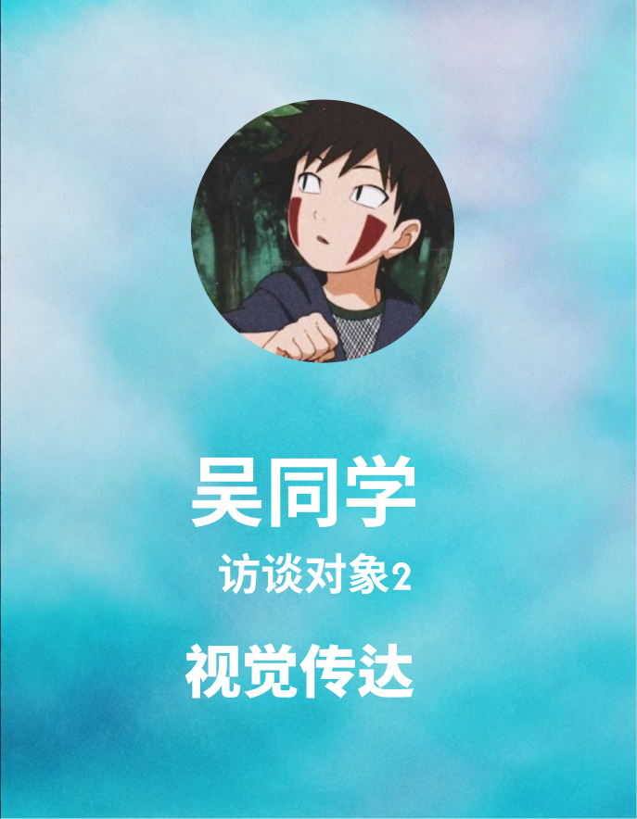
- 您目前是否使用AI工具辅助设计？主要用于哪些阶段？
使用，目前的话，会用GPT比较多，功能比较全面，里面codex能大部分解决我目前的需求.
- 您认为未来AI在设计教育中应该扮演什么角色？
协同合作吧，类似助手，可以多方面给更多想法和建议.
- 你觉得AI应该更像“工具”“老师”还是“设计伙伴”？
更像工具，我感觉当不了老师，主要还是太多幻象了，误导性会有
- 您认为哪些设计工作可以交给AI完成？哪些事情您认为必须由学生本人完成？
AI负责重复性、繁琐的内容，学生还是更多是保留情感价值判断，保留使用的训练过程（思维锻炼）
- 如果AI能够评价设计作品，教师还有哪些不可替代的作用？
AI评作品，教师培养的学生，提高学生的判断力，思维美育，可能两个针对不一样。
AI更多是标准化、可量化的评判，但老师偏价值判断、共情解读与成长引导，培养学生提高创作去同质化，保留想法的作品.
- 如果由您规划课程，您希望增加哪些AI相关教学内容？
1批判性思维训练，2 ai工具的使用和伦理局限科普，3 ai工具使用过程的分析吧，迭代修改能力的导向

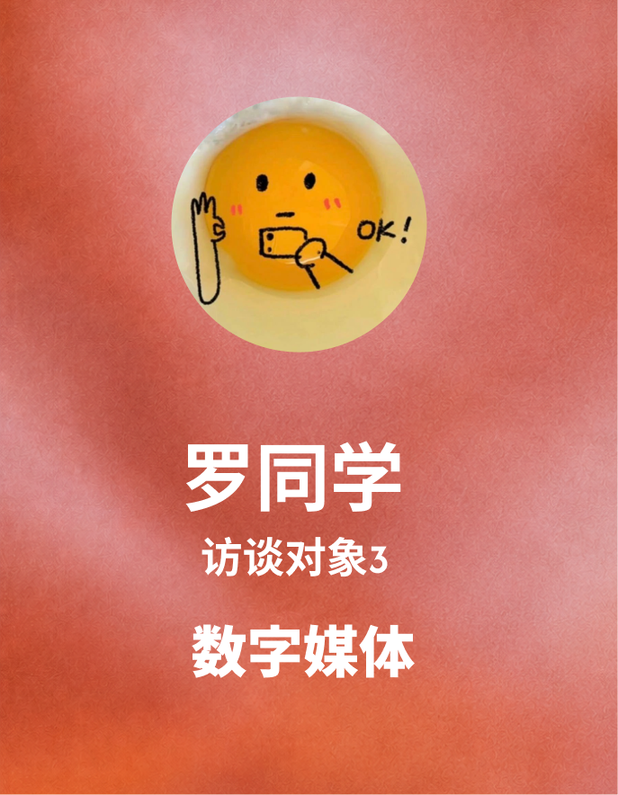
- 您目前是否使用AI工具辅助设计？主要用于哪些阶段？
第一个问题：会用，而且现在其实用得还比较多。对我来说，AI主要运用在项目整体框架搭完之后的完善、调整和修改阶段。因为我本科是数字媒体艺术专业，无论是课程作业、平时参加的竞赛作品，还是后面保研准备的作品集，都会涉及大量图片、文字和内容整理。我一般会先按照自己的思路把项目完整做出来，把整体框架搭好，再让AI帮我检查逻辑上有没有问题、哪些地方还能优化，在视觉方面也会用AI做一些图片高清化、细节润色和效果调整，所以我更多是把AI当成后期辅助工具，而不是让它从零开始替我完成设计。

- 您认为未来AI在设计教育中应该扮演什么角色？
第二个问题：从我自己的视角，以及未来可能继续做的研究内容来看，我觉得AI更多应该扮演一个辅助者的角色。它可以帮助我快速搜集资料、整理信息、完善已有思路，也可以在项目做到一定阶段之后帮我查缺补漏，但真正的研究方向、设计判断和最终决策还是应该由人自己完成。对我来说，AI更像是一个提高效率、拓宽思路的工具，而不是替代人的思考。

- 您认为哪些设计工作可以交给AI完成？
第三个问题：我觉得资料调研、信息整理、案例归纳这些工作比较适合交给AI辅助完成。比如我做完一个项目的整体思路之后，会让AI帮我看看有没有遗漏的内容，有没有其他可以参考的方案，或者有没有更好的研究路径。它比较适合帮助我们快速扩展信息范围和补充思路，但最后哪些信息有价值、哪些内容真正适合这个项目，还是需要设计者自己判断。

- 哪些事情您认为必须由学生本人完成？
第四个问题：如果从研究和设计能力培养的角度来说，我觉得学生本人一定要主动查阅前沿研究，也要多和不同领域里有经验的老师、研究者或者行业从业者交流，通过这些过程慢慢形成自己的判断标准和审美标准，知道什么是好的设计、什么是相对一般的设计，以及一个研究到底有没有价值。我觉得这里最重要的一项能力其实是信息概括和筛选能力，因为现在信息很多，AI也能给出大量内容，但学生必须自己知道哪些信息是真正需要的，哪些只是看起来很多但其实比较冗杂。

- 如果AI能够评价设计作品，教师还有哪些不可替代的作用？
第五个问题：我觉得教师最不可替代的地方其实是经验和针对性。AI的评价往往会比较全面，它可以从很多维度去分析一个作品，但有时候正因为说得太全面，反而会缺少针对具体问题的精准判断。老师不一样，老师可以结合自己长期的教学、研究或者行业经验，快速判断一个作品真正的问题在哪里，然后直接告诉学生应该怎么修改、为什么要这样修改，所以我觉得教师的价值不只是评价作品，而是能够基于经验给出更加精准、具体、可执行的解决方案。

- 如果由您规划课程，您希望增加哪些AI相关教学内容？
第六个问题：如果让我来规划课程，我会比较希望增加“如何让AI给出更精准回复”这一类内容。因为现在很多人都会用AI，但会不会提问、会不会给关键词，其实会直接影响最后得到的结果。我觉得课程可以教学生怎么拆解问题、怎么给AI提供背景信息、怎么设置关键词和限制条件，以及怎么通过多轮对话不断调整问题，让AI逐渐理解自己的项目背景和研究方向。真正重要的不是教学生怎么打开一个AI工具，而是教他们怎么和AI沟通、怎么判断AI回答的质量，以及怎么把一个比较泛的回答一步一步引导成真正能够解决具体问题的内容。

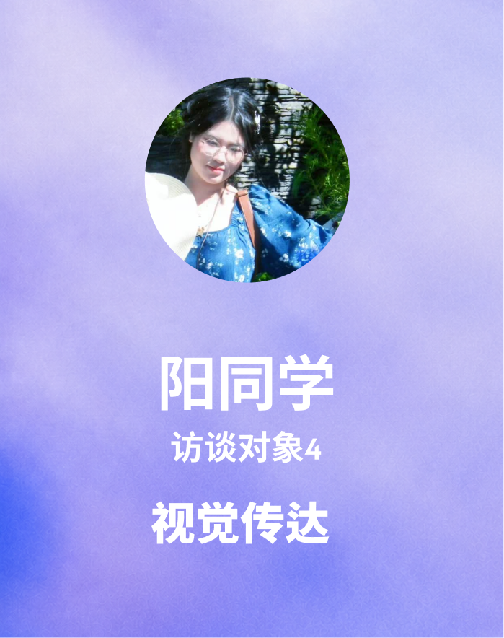
- 您目前是否使用AI工具辅助设计？主要用于哪些阶段？
chatgpt，前中期,后期效果优化
- 您认为未来AI在设计教育中应该扮演什么角色？
指引的一个角色,好抽象
- 就是类似老师吗？还是设计伙伴,为什么？
不对,应该设计伙伴,就是是辅助工具，而不应该成为指引者，作为设计工具辅助或者拓宽设计的呈现,应该是设计伙伴
- 您认为哪些设计工作可以交给AI完成？
设计基础调研，设计思路拓展创新，设计成品效果图呈现
- 哪些事情您认为必须由学生本人完成？
最初的选题，logo设计之类，风格把控
- 如果AI能够评价设计作品，教师还有哪些不可替代的作用？
技术指导，审美指导，理论指导,经验分享
- 如果由您规划未来设计学院课程，您希望增加哪些AI相关教学内容？
Ai技术内容，实操内容

